МИНОБРНАУКИ РОССИИ
САНКТ-ПЕТЕРБУРГСКИЙ ГОСУДАРСТВЕННЫЙ
ЭЛЕКТРОТЕХНИЧЕСКИЙ УНИВЕРСИТЕТ
«ЛЭТИ» ИМ. В.И. УЛЬЯНОВА (ЛЕНИНА)
Кафедра МО ЭВМ

ОТЧЕТ
по курсовой работе
по дисциплине «Алгоритмы и структуры данных»
Тема: Программа для имитации файловой системы семейства операционных систем Linux

Студент гр. 4344 |  | Байдаков Г. И.
Преподаватель |  | Иванов Д. В.

Санкт-Петербург
2025

ЗАДАНИЕ
Вариант 1
Ваша задача сделать программу для имитации файловой системы семейства операционных систем Linux. Программа должна уметь:
- создавать директории/текстовые файлы (например, создайте директорию home/user/Documents/labs. Если на пути к месту создания нет какой-то директории, надо вывести информацию об этом)
- выполнять поиск файлов
- вывод всех файлов определенной директории
- удаление файлов/директорий
- для всех файлов должны быть указаны права доступа для каждого пользователя
- работа с текстовыми файлами (удаление подстроки, поиск подстроки, запись в файл и т.д.)
Придумайте и реализуйте подходящую структуру данных.

АННОТАЦИЯ

ОГЛАВЛЕНИЕ
ЗАДАНИЕ 2
АННОТАЦИЯ 3
1. Формальная постановка задачи. 6
1.1 Цель разработки 6
1.2 Модель данных 6
1.3 Функциональные требования 6
1.4 Технические ограничения и требования к реализации 6
2. Выбор структуры данных. 7
2.1 Выбор структуры для индексации и поиска 7
2.2 Выбор структуры для хранения графа связей 9
2.3 Выбор структуры для хранения текста заметки 9
2.4 Выбор контейнера для хранения объектов 10
3. Описание алгоритма. 12
3.1 Общая структура и инициализация системы 12
3.2 Алгоритмы работы хэш-таблицы 12
3.3 Алгоритмы синтаксического анализа 13
3.4 Алгоритм поддержания целостности графа 13
3.5 Алгоритм сортировки 14
3.6 Алгоритм отмены изменения (Undo) 14
4. Описание структур данных и функций. 16
4.1 Вспомогательные структуры и алгоритмы 16
4.2 Основные структуры и классы данных 18
5. Описание интерфейса пользователя. 25
5.1 Принципы взаимодействия 25
5.2 Режим ввода данных 25
5.3 Визуализация данных 25
5.4 Набор реализованных команд 26
5.5 Обработка ошибок 27
6. Тестирование. 28
6.1 Тест №1. Базовые операции 28
6.2 Тест №2. Ссылочная целостность и Backlinks 29
6.3 Тест №3. Поиск по тегам и сортировка (QuickSort) 30
6.4 Тест №4. Механизм отмены действия (Undo) 31
7. Исследование. 33
7.1 Операция создания заметки 33
7.2 Операция редактирования 34
7.3 Операция добавления ссылок 35
7.4 Операция удаления заметки 36
7.5 Операция поиска заметок по тегам 36
7.6 Операция поиска по содержимому 37
7.7 Итог 38
ВЫВОДЫ 39
СПисок используемых источников 41
ПРИЛОЖЕНИЕ А 42

Формальная постановка задачи.

Цель разработки
Разработать программную модель файловой системы Linux с использованием специализированных структур данных для имитации основных операций, таких как создание, удаление и поиск файлов и директорий с учётом прав доступа, а также реализовать функционал работы с текстовыми файлами, включая редактирование и поиск содержимого, управление доступом к файлам.

Модель данных
Структура данных представляет собой комбинацию хеш-индексированного AVL-дерево и Rope:
- Rope – файлы
- Хеш-индексированное AVL-дерево – директории

Функциональные требования
Необходимо реализовать следующие операции:
- Поиск, создание, чтение, редактирование и удаление файлов и директорий.
- Вывод всех файлов в определенной директории.
- Удаление подстроки, поиск подстроки, запись для файлов.
- Изменение прав доступа для пользователя.

Технические ограничения и требования к реализации
- Запрещено использование стандартных функций сортировки. Необходимо реализовать алгоритм быстрой сортировки самостоятельно.
- Запрещено использование специализированных библиотек для работы со структурами данных.

Выбор структуры данных.
При проектировании архитектуры программы был проведен комплексный анализ требований к производительности. Учитывая задание, предполагающее работу с базой заметок, ключевыми критериями выбора структур данных стали: асимптотическая сложность основных операций (поиск, вставка, удаление) и накладные расходы.
Для реализации системы была утверждена гибридная архитектура, сочетающая динамический массив, хэш-таблицу и списки смежности. Ниже приведено детальное обоснование каждого архитектурного решения.

Выбор структуры для индексации и поиска
Одной из наиболее частых операций в системе является поиск файла или директории по её уникальному названию. Рассматривались три классические структуры данных (см. таблицу 1).
Таблица 1 – Сравнительный анализ структур данных для поиска
Структура данных | Сложность поиска (средняя) | Сложность вставки | Преимущества | Недостатки
Линейный массив (vector) | O(N) | O(1) (в конец) | Кэш-локальность | Медленный поиск
Связный список (Linked List) | O(N) | O(1) | Простая вставка | Медленный поиск, плохая кэш-локальность
Несбалансированное дерево (BST) | O(N) | O(N) | Упорядоченность | Вырождается в список
Хэш-таблица (Hash Table) | O(1) | O(1) | Быстрый поиск в среднем | Коллизии, нет упорядоченности, в худшем случае вставка и поиск может занять O(n).
Красно-Черное дерево (Red-Black Tree) | O(logN) | O(logN) | Балансировка, упорядоченность. Вставка быстрее чем в AVL-дереве | Плохо подходит, когда больше операций на поиск, чем на вставку.
AVL-дерево | O(k*logN) | O(k*logN) | Жесткая балансировка, гарантированно быстрый поиск. Коллизии невозможны, используется лексикографический порядок | Больше ротаций при вставке. Из-за лексикографического порядка вставка медленнее
B-дерево | O(logN) | O(logN) | Оптимально для файловой системы с точки зрения скорости выполнения операций. | Избыточно по памяти.
AVL H-дерево | O(logN) | O(logN) | Быстрый поиск, балансировка, упорядоченность. | Хеш-коллизии требуют сравнения строк.

Была выбрана хэш-таблица, так как она обеспечивает теоретически минимальное время доступа O(1). В условиях программы для заметок мгновенный отклик важнее экономии оперативной памяти.
Было выбрано AVL хеш-дерево, так как оно обеспечивает гарантировано быстрые операции поиска, вставки, удаления элементов. В отличие от AVL дерева, используя хеши для названий файлов и директорий ускоряется вставка элементов. Хеш-таблица не используется из-за возможности поиска файлов и директорий за O(n), чтобы гарантировать быстрое выполнение ключевых операций используется AVL хеш-дерево.

2.1.1 Обоснование метода разрешения коллизий
Выбор AVL хеш-дерева требует определения стратегии обработки коллизий. Сравнивались три метода: открытая адресация, метод цепочек и запись в AVL хеш-дерево в лексикографическом порядке (см. таблицу 2).
Таблица 2 – сравнение методов разрешения коллизий
Метод | Преимущества | Недостатки
Открытая адресация | Отличная кеш-локальность. | Поиск в худшем случае O(n). Удаление сложное. Требуется перехеширование.
Метод цепочек | Простое удаление. Перехеширование опционально. | Поиск в худшем случае O(n). Плохая кеш-локальность.
Запись в AVL хеш-дерево в лексикографическом порядке | Поиск в среднем и в худшем случае O(logN). Память O(N). Не требуется перехеширование. Упорядоченность данных. | Кеш-локальность средняя, хуже, чем при открытой адресации. Сложная реализация.
В рамках курсовой работы был выбран метод записи в AVL хеш-дерево в лексикографическом порядке. При таком подходе гарантируется поиск и вставка за O(logN) в худшем случае, в отличие от открытой адресации и метода цепочек. При таком подходе, не требуется перехеширования, а расход памяти O(N). Такой выбор обеспечивает стабильную и быструю работу при изменении содержимого файловой системы.

Выбор структуры для хранения текста заметки
Для хранения и редактирования содержимого заметок было проведено сравнение (см. таблицу 3) между стандартной строкой (std::string) и структурой Rope.
Таблица 3 – Сравнение структур для хранения текста
Характеристика | string (непрерывный массив) | Rope (древовидная структура)
Накладные расходы памяти | Минимальные (только данные + служебные поля). | Высокие (на каждый узел дерева требуются указатели и метаданные).
Вставка в середину | Медленная O(N), требует сдвига данных. | Быстрая O(logN).
Чтение символа | Очень быстро O(1). Данные лежат последовательно, хорошая кеш-локальность. | Медленнее O(logN), но всё еще быстро. Требует обход дерева, данные разбросаны по памяти, плохая кеш-локальность.
Целесообразность | Подходит для небольших файлов. | Идеально для больших файлов.
В операционных системах файлы могут достигать значительных размеров – от нескольких мегабайт конфигурационных файлов и логов до гигабайтных баз данных и медиафайлов. Это делает использование std::string катастрофически неэффективным для операций редактирования и чтения. По этой причине была выбрана структура данных Rope, которая обеспечивает быструю работу (см. таблицу 3). Размеры файлов не предсказуемы, поэтому файловая система должна гарантировать производительность в любом случае. Использование дополнительной памяти для структуры Rope многократно окупаются фундаментальным улучшением производительности.

Описание алгоритма.

Инициализация и общая структура системы
При создании объекта FileSystem выполняются следующие шаги:
- Создание корневого узла — инициализируется корневая директория "/" с типом DIRECTORY, правами доступа 755 (rwxr-xr-x) и пустым содержимым
- Установка текущей директории — указатель current устанавливается на корень для начала работы
- Инициализация режима отладки — флаг debugMode по умолчанию выключен
- Вывод приветственного сообщения — система информирует пользователя о готовности к работе
Каждый узел (файл или директория) содержит:
- Базовые атрибуты: имя узла, тип (FILE/DIRECTORY), указатель на родительскую директорию
- Права доступа: структура Permissions с битами rwx для owner/group/others (числа 0-7)
- Содержимое: для файлов — объект Rope с текстом, для директорий — пустой Rope
- Индекс дочерних элементов: для директорий — AVL H-Tree (HTreeIndex) с хешированными именами детей
Система построена по принципу композиции трех уровней:
1. Уровень содержимого (Rope) — хранение и манипуляция текстом файлов через AVL-дерево символьных фрагментов
2. Уровень индексации (HTreeIndex) — поиск файлов и директорий внутри родительской директории через AVL-дерево с hash-ключами
3. Уровень файловой системы (FileSystem) — управление навигацией, путями, проверкой прав доступа и выполнением команд

Алгоритм работы AVL H-Tree (хеш-индексированного дерева)
Вычисление hash-ключа. Для каждого имени файла/директории вычисляется hash по формуле: для каждого символа c в имени выполняется операция hash = hash * 31 + c, начиная с hash = 0. Результат — целое число типа long long, используемое как первичный ключ сравнения. Множитель 31 выбран как простое число для хорошего распределения и минимизации коллизий.
Вставка элемента: вычисляется hash имени, выполняется рекурсивный спуск от корня (влево если hash меньше, вправо если больше, лексикографическое сравнение имен при равенстве hash). После вставки обновляются высоты узлов на пути к корню и выполняется балансировка через ротации если balance factor (разность высот левого и правого поддеревьев) превышает 1 по модулю. Используются четыре типа ротаций: левый и правый повороты для простых случаев дисбаланса, двойные ротации (лево-правая и право-левая) для зигзагообразных дисбалансов.
Поиск элемента: вычисляется hash искомого имени, выполняется итеративный спуск от корня с сравнением hash текущего узла. При равенстве hash сравниваются имена строк. Алгоритм переходит в левое или правое поддерево по результату сравнения до нахождения элемента или достижения nullptr. Сложность O(log n) где n — количество файлов в директории.
Удаление элемента: находится узел для удаления, обрабатывается один из трех случаев (лист, узел с одним ребенком, узел с двумя детьми). Для узла с двумя детьми находится минимальный элемент в правом поддереве, его данные копируются в удаляемый узел, затем рекурсивно удаляется найденный минимальный узел. После удаления обновляются высоты предков и выполняется ребалансировка дерева.
Разрешение hash-коллизий. При совпадении hash разных имен используется гибридный подход: первичное сравнение по hash выполняется за O(1) и отсеивает большинство случаев, вторичное сравнение по имени выполняется за O(k) только при равенстве hash, элементы с одинаковым hash упорядочиваются лексикографически. Это обеспечивает O(logN) гарантированную сложность в худшем случае.

Алгоритмы синтаксического анализа команд
При получении строки ввода выполняется удаление пробелов в начале и конце, проверка на пустую команду, разбиение строки на токены по пробельным символам. Первый токен считается именем команды, остальные — аргументами. Выполняется поиск команды в таблице доступных команд (mkdir, cd, touch, cat, ls и т.д.), проверка количества аргументов на соответствие ожидаемому числу параметров, вызов обработчика команды с передачей аргументов и обработка ошибок при неизвестной команде или неверных параметрах.
При обработке пути определяется его тип: если начинается с “/” — абсолютный путь от корня, иначе — относительный от текущей директории. Путь разбивается на компоненты по символу “/”, каждый компонент обрабатывается последовательно: “.” означает остаться в текущей директории, “..” — подняться к родителю (если не в корне), имя файла/директории — найти через HTreeIndex.find().
Извлекаются биты прав из структуры Permissions узла (owner/group/others), определяется требуемое право (чтение r=4, запись w=2, выполнение x=1), выполняется побитовая проверка permissions. Для операций применяются правила: чтение файла требует r, запись в файл требует w, вход в директорию требует x, создание файла требует w у родительской директории.

Алгоритмы работы с Rope (структура содержимого файла)
Rope представляет текст как AVL-дерево фрагментов где внутренние узлы хранят вес (размер левого поддерева) и высоту, листовые узлы содержат фрагменты текста. Инвариант: все символы левого поддерева находятся перед символами правого.
Вставка: проверяются границы позиции, для пустого Rope создается дерево из новой строки. Выполняется рекурсивный поиск позиции с использованием весов узлов, узел разбивается на левую и правую части, создается новый узел с вставляемым текстом, части объединяются как left + новый + right. Выполняется балансировка через ротации и обновление весов на пути к корню. Сложность O(logN).
Удаление: подстрока ищется в тексте, вычисляются границы удаления (начало и конец), дерево разбивается на три части (до, удаляемая, после). Средняя часть удаляется, оставшиеся объединяются и ребалансируются. Сложность O(logN).
Поиск: Rope преобразуется в плоскую строку через in-order обход за O(N), применяется стандартный алгоритм поиска подстроки. Возвращается позиция первого вхождения или -1. Сложность O(N*M).

Алгоритмы основных файловых операций
Создание директории (mkdir). Путь разделяется на путь к родителю и имя новой директории. Выполняется резолюция родительской директории, проверка на существование имени в HTreeIndex родителя. Проверяются права на запись в родителе. Создается узел FSNode с типом DIRECTORY и правами 755, устанавливается родитель, узел вставляется в HTreeIndex родителя.
Создание файла (touch). Алгоритм аналогичен созданию директории, но тип узла устанавливается FILE, права по умолчанию 644, содержимое инициализируется пустым Rope.
Смена директории (cd). Выполняется резолюция целевого пути, проверка существования и типа (должна быть DIRECTORY), проверка прав на выполнение. Обновляется указатель current на новую директорию и пересчитывается текущий путь для prompt.
Чтение файла (cat). Выполняется резолюция пути к файлу, проверка типа (должен быть FILE) и прав на чтение. Rope преобразуется в строку через toString() и выводится в stdout.
Запись в файл (write). Резолюция пути к файлу, проверка прав на запись. Содержимое файла полностью заменяется: создается новый Rope из переданной строки и присваивается полю content узла.
Удаление файла или директории (rm). Выполняется резолюция пути к элементу, получается родительская директория, проверяются права на запись в родителе. Для директории проверяется флаг recursive, если директория не пуста и флаг не установлен — ошибка. Выполняется рекурсивное удаление содержимого при необходимости, элемент удаляется из HTreeIndex родителя, освобождается память узла.
Вывод содержимого директории (ls). Получается HTreeIndex текущей директории, извлекаются все узлы через getAllNodes() с in-order обходом дерева. Сортировка автоматическая благодаря свойствам AVL (лексикографический порядок). Форматируется вывод: имя, тип (d для директорий, - для файлов), права в формате rwx, размер. Применяется цветной вывод: синий для директорий, зеленый для исполняемых файлов, белый для обычных.

Оптимизации и особенности реализации
Система кэширует текущий путь в виде строки для быстрого вывода prompt. Флаг debugMode управляет выводом диагностических сообщений. Все узлы управляются через shared_ptr для автоматического освобождения памяти. Оба уровня деревьев (Rope и HTreeIndex) поддерживают строгую балансировку с |balance factor| ≤ 1, что гарантирует O(logN) для всех операций.

Описание структур данных и функций.

Структуры данных
Структура RopeNode.
Назначение: узел AVL-дерева для представления фрагмента текста в структуре Rope. Используется для построения сбалансированного дерева текстовых фрагментов, обеспечивающего эффективные операции вставки, удаления и конкатенации.
Поля:
- string data — фрагмент текста, хранящийся в узле.
- int weight — вес узла, равный количеству символов в левом поддереве.
- int height — высота узла в дереве для балансировки.
- RopeNode* left — указатель на левое поддерево.
- RopeNode* right — указатель на правое поддерево.
Класс Rope
Назначение: структура данных для эффективного хранения и модификации текста больших размеров. Используется для хранения содержимого файлов, обеспечивает быстрые операции редактирования без необходимости копирования всего текста.
Поля:
- RopeNode* root — указатель на корень AVL-дерева фрагментов текста
- int len — общая длина текста в байтах
Основные методы:
- Rope() — конструктор по умолчанию, создает пустой Rope с нулевой длиной.
- Rope(const string& str) — конструктор из строки, создает сбалансированное дерево из переданного текста.
- int length() — возвращает общую длину текста в Rope.
- bool empty() — проверяет, является ли Rope пустым.
- void insert(int pos, const string& str) — вставляет строку str на позицию pos. Сложность O(log n). Выполняет разбиение дерева в указанной позиции, создание нового узла и балансировку.
- void append(const string& str) — добавляет строку в конец текста. Сложность O(log n). Создает новый узел и присоединяет его к правой части дерева с последующей балансировкой.
- int find(const string& pattern) — ищет подстроку pattern в тексте, возвращает позицию первого вхождения или -1. Сложность O(n*m).
- bool deleteSubstring(const string& str) — удаляет первое вхождение подстроки str. Сложность O(log n). Находит позицию подстроки, разбивает дерево и объединяет части до и после удаления.
- string toString() — преобразует Rope в обычную строку через in-order обход дерева. Сложность O(n).
Структура AVLHashNode
Назначение: узел AVL-дерева с hash-ключами для быстрого поиска файлов и директорий. Используется в HTreeIndex для организации быстрого поиска дочерних элементов директории с автоматической балансировкой.
Поля:
- long long hash — hash-код имени элемента, используется для первичного сравнения
- string name — имя файла или директории
- shared_ptr<FSNode> node — указатель на узел файловой системы
- AVLHashNode* left — указатель на левое поддерево
- AVLHashNode* right — указатель на правое поддерево
- int height — высота узла для балансировки дерева
Класс HTreeIndex
Назначение: AVL-дерево с hash-индексацией для хранения и поиска дочерних элементов директории. Используется в каждой директории для хранения списка дочерних файлов и поддиректорий.
Поля:
- AVLHashNode* root — указатель на корень дерева
- int nodeCount — количество элементов в дереве
Основные методы:
- HTreeIndex() — конструктор, создает пустое дерево.
- void insert(const string& name, shared_ptr<FSNode> node) — вставляет элемент с именем name в дерево. Вычисляет hash имени, выполняет рекурсивный спуск, создает узел и балансирует дерево.
- shared_ptr<FSNode> find(const string& name) — ищет элемент по имени, возвращает указатель на FSNode или nullptr. Сравнивает hash и имена при коллизиях.
- bool remove(const string& name) — удаляет элемент из дерева по имени. Сложность O(log n). Находит узел, удаляет его с обработкой трех случаев (лист, один ребенок, два ребенка) и выполняет ребалансировку.
- vector<shared_ptr<FSNode>> getAllNodes() — возвращает все элементы в лексикографическом порядке через in-order обход. Сложность O(n).
- int size() — возвращает количество элементов в дереве.
- bool empty() — проверяет, является ли дерево пустым.
Перечисление NodeType
Назначение: определяет тип узла файловой системы.
Значения:
- FILE — обычный файл
- DIRECTORY — директория
Структура Permissions
Назначение: хранит права доступа к файлу или директории в Unix-стиле. Контролирует доступ к файлам и директориям, проверяется перед выполнением операций чтения, записи и выполнения.
Поля:
- int owner — права владельца (0-7): комбинация битов r=4, w=2, x=1
- int group — права группы (0-7)
- int others — права остальных пользователей (0-7)
Методы:
- Permissions(int o = 7, int g = 5, int ot = 5) — конструктор с значениями по умолчанию 755.
- string toString() — преобразует права в строковый формат rwxr-xr-x.
- void fromString(const string& str) — парсит строку формата “755” и устанавливает права.
Класс FSNode
Назначение: узел файловой системы, представляющий файл или директорию. Базовый элемент файловой системы, содержит всю информацию о файле или директории и методы для управления иерархией.
Поля:
- string name — имя файла или директории
- NodeType type — тип узла (FILE или DIRECTORY)
- FSNode* parent — указатель на родительскую директорию
- Permissions permissions — права доступа к узлу
- Rope content — содержимое файла (пусто для директорий)
- HTreeIndex htree — индекс дочерних элементов (используется только для директорий)
Основные методы:
- FSNode(const string& name, NodeType type, FSNode* parent = nullptr) — конструктор узла с установкой прав по умолчанию (755 для директорий, 644 для файлов).
- bool isFile() — проверяет, является ли узел файлом.
- bool isDirectory() — проверяет, является ли узел директорией.
- void addChild(shared_ptr<FSNode> child, bool silent = false) — добавляет дочерний элемент в директорию через HTreeIndex.
- shared_ptr<FSNode> findChild(const string& name) — ищет дочерний элемент по имени, возвращает указатель или nullptr.
- bool removeChild(const string& name) — удаляет дочерний элемент из директории.
- vector<shared_ptr<FSNode>> getChildren() — возвращает список всех дочерних элементов.
Класс FileSystem
Назначение: главный класс файловой системы, управляющий навигацией, операциями с файлами и правами доступа. Предоставляет файловую систему с поддержкой всех базовых операций Unix-подобных ОС.
Поля:
- shared_ptr<FSNode> root — корневая директория “/”
- shared_ptr<FSNode> current — текущая рабочая директория
- bool debugMode — флаг режима отладки
Методы:
- bool changeDirectory(const string& path) — изменяет текущую директорию на указанную в path. Поддерживает абсолютные пути (начинаются с “/”), относительные пути и символы “.”, “..”.
- string getCurrentPath() — возвращает абсолютный путь текущей директории в формате Unix.
- void listDirectory() — выводит содержимое текущей директории с информацией о типе, правах и размере файлов.
- bool mkdir(const string& name) — создает директорию с именем name в текущей директории. Проверяет права на запись, создает узел типа DIRECTORY с правами 755.
- bool touch(const string& name) — создает пустой файл с именем name. Создает узел типа FILE с правами 644.
- bool createDirectory(const string& path, bool silent = false) — создает директорию по указанному пути. При silent=true выполняет рекурсивное создание вложенных директорий.
- bool writeFile(const string& path, const string& content) — записывает content в файл, полностью заменяя его содержимое. Проверяет права на запись.
- bool appendFile(const string& path, const string& content) — добавляет content в конец файла. Использует метод Rope::append для эффективного добавления.
- string readFile(const string& path) — читает и возвращает содержимое файла. Проверяет права на чтение.
- int findInFile(const string& path, const string& pattern) — ищет подстроку pattern в файле, возвращает позицию или -1.
- bool insertInFile(const string& path, int pos, const string& text) — вставляет text на позицию pos в файле. Использует Rope::insert для эффективной вставки.
- bool deleteFromFile(const string& path, const string& text) — удаляет первое вхождение подстроки text из файла.
- bool rm(const string& path, bool recursive = false) — удаляет файл или директорию. При recursive=true рекурсивно удаляет непустые директории.
- bool chmod(const string& mode, const string& path) — изменяет права доступа к файлу или директории. Параметр mode в формате “755”, “644” и т.д.
- void toggleDebug() — переключает режим отладки для вывода диагностических сообщений.
- bool isDebugMode() — возвращает текущее состояние режима отладки.

Вспомогательные функции
long long HashFunction(const string& str)
Назначение: вычисляет hash-код строки для использования в AVL H-Tree.
Параметры: str — строка для хеширования
Возвращает: hash-код типа long long
Алгоритм: для каждого символа c в строке выполняется hash = hash × 31 + c, начиная с hash = 0. Множитель 31 выбран как простое число для минимизации коллизий.
vector splitPath(const string& path)
Назначение: разбивает путь на компоненты по разделителю “/”.
Параметры: path — путь в формате “/dir1/dir2/file.txt”
Возвращает: вектор компонентов пути [“dir1”, “dir2”, “file.txt”]
Алгоритм: проходит по строке, выделяя подстроки между символами “/”, пропуская пустые компоненты.
shared_ptr resolvePath(const string& path)
Назначение: преобразует строковый путь в указатель на соответствующий узел файловой системы.
Параметры: path — абсолютный или относительный путь
Возвращает: указатель на FSNode или nullptr если путь не найден
Алгоритм: определяет тип пути (абсолютный/относительный), разбивает на компоненты, последовательно переходит по компонентам через HTreeIndex::find(), обрабатывает специальные символы “.” и “..”.
bool checkReadPermission(shared_ptr node)
Назначение: проверяет наличие прав на чтение узла.
Параметры: node — узел для проверки
Возвращает: true если право на чтение установлено
Алгоритм: выполняет побитовую операцию node->permissions.owner & 4 (бит чтения).
bool checkWritePermission(shared_ptr node)
Назначение: проверяет наличие прав на запись в узел.
Параметры: node — узел для проверки
Возвращает: true если право на запись установлено
Алгоритм: выполняет побитовую операцию node->permissions.owner & 2 (бит записи).
bool checkExecutePermission(shared_ptr node)
Назначение: проверяет наличие прав на выполнение (для директорий — право входа).
Параметры: node — узел для проверки
Возвращает: true если право на выполнение установлено
Алгоритм: выполняет побитовую операцию node->permissions.owner & 1 (бит выполнения).

Описание интерфейса пользователя.
Взаимодействие пользователя с файловой системой осуществляется посредством консольного интерфейса (Command Line Interface — CLI). Приложение работает в интерактивном диалоговом режиме: после запуска система выводит приветственное сообщение и переходит в цикл ожидания команд, обозначая готовность к вводу символом приглашения в формате “[текущий_путь] > “.

5.1 Принципы взаимодействия.
Управление файловой системой происходит путем ввода текстовых команд в формате:
<Команда> [Аргумент_1] [Аргумент_2] ... [Аргумент_N]
Аргументы отделяются от команды и друг от друга пробельными символами. Программа чувствительна к регистру: регистрозависимыми являются названия команд, имена файлов и директорий. Пути могут быть заданы как в абсолютном формате (начинающиеся с “/”), так и в относительном (относительно текущей директории). Поддерживаются специальные символы навигации: “.” (текущая директория) и “..” (родительская директория).

5.2 Режимы работы системы
В интерфейсе реализовано два режима функционирования:
  - Стандартный режим: основной режим работы для выполнения всех файловых операций (создание, удаление, навигация, чтение, запись). Система находится в ожидании ввода команды, отображая текущий путь в приглашении командной строки.
  - Режим редактора (ed): специализированный режим для операций редактирования содержимого файлов. Активируется командой ed <filename> <operation>, где operation может принимать значения:
      - insert <position> <text> — вставка текста на указанную позицию
      - delete <substring> — удаление подстроки из файла
      - append <text> — добавление текста в конец файла
      - find <pattern> — поиск подстроки в файле с выводом позиции
Режим редактора выполняет операцию и возвращается в стандартный режим автоматически.

5.3 Визуализация данных
Вывод информации структурирован и помечен разными цветами для облегчения восприятия структуры файловой системы:
- Листинг директории (ls): элементы выводятся в табличном формате с разделением по столбцам:
- Тип элемента: d для директорий, - для файлов
- Права доступа: в формате rwxr-xr-x (owner-group-others)
- Размер: количество байт для файлов, количество элементов для директорий
- Имя: с цветовым кодированием (синий для директорий, зеленый для исполняемых файлов, белый для обычных)
- Содержимое файлов (cat): текст выводится построчно в исходном виде без дополнительного форматирования.
- Результаты поиска (ed find): выводится позиция первого вхождения подстроки в файле или сообщение “Подстрока не найдена”.
- Текущий путь (pwd): абсолютный путь от корня директории в Unix-формате с разделителем “/”.
- Диагностические сообщения: операции сопровождаются информационными сообщениями об успехе (зеленый префикс “[Успех]”) или ошибках (красный префикс “[Ошибка]”). В режиме отладки выводятся дополнительные технические детали операций.

5.4 Набор реализованных команд
Программа поддерживает следующий набор команд Unix-подобной файловой системы:
- Навигация и просмотр:
- cd <path> — изменяет текущую рабочую директорию на указанную. Поддерживает абсолютные и относительные пути, символы “.” и “..”.
- pwd — выводит полный абсолютный путь текущей директории.
- ls — отображает содержимое текущей директории с информацией о типе, правах и размере элементов.
- Создание элементов:
- mkdir <name> — создает новую директорию с именем name в текущей директории. Устанавливает права доступа 755 (rwxr-xr-x).
- touch <name> — создает пустой файл с именем name. Устанавливает права доступа 644 (rw-r–r–).
- Операции с файлами:
- cat <filename> — выводит полное содержимое указанного файла в stdout.
- write <filename> <content> — записывает текст content в файл, полностью заменяя предыдущее содержимое.
- append <filename> <content> — добавляет текст content в конец файла без удаления существующего содержимого.
- Редактирование (команда ed):
- ed <filename> insert <position> <text> — вставляет text на позицию position в файле (позиция отсчитывается от 0).
- ed <filename> delete <substring> — удаляет первое вхождение подстроки substring из файла.
- ed <filename> append <text> — добавляет text в конец файла (аналог команды append).
- ed <filename> find <pattern> — ищет подстроку pattern в файле и возвращает позицию первого вхождения или -1.
- Удаление:
- rm <path> — удаляет файл по указанному пути.
- rm <path> -r — рекурсивно удаляет директорию со всем содержимым. Флаг -r обязателен для непустых директорий.
- Управление правами:
- chmod <mode> <path> — изменяет права доступа к файлу или директории. Параметр mode задается в восьмеричном формате (например, “755”, “644”, “777”).
- Системные команды:
- help — выводит справочную информацию о доступных командах с кратким описанием синтаксиса.
- debug — переключает режим отладки (включает/выключает вывод технических диагностических сообщений).
- exit — корректно завершает работу приложения с освобождением всех ресурсов.

5.5 Обработка ошибок
Интерфейс предусматривает комплексную валидацию действий пользователя на всех этапах выполнения операций. Система проверяет:
- Корректность синтаксиса команд: проверка количества аргументов, соответствие формату. При вводе неизвестной команды выводится сообщение “Unknown command. Type ‘help’ for available commands.”
- Существование файлов и директорий: перед операциями чтения, записи или навигации проверяется наличие целевого элемента. При обращении к несуществующему пути выводится сообщение “[Ошибка] Файл/директория не найдена”.
- Типы элементов: операции выполняются только с элементами соответствующего типа (нельзя выполнить cd для файла или cat для директории). При несоответствии типа выводится сообщение “[Ошибка] Ожидается файл/директория”.
- Права доступа: перед каждой операцией проверяются соответствующие биты прав доступа (r для чтения, w для записи, x для входа в директорию). При отсутствии необходимых прав выводится сообщение “[Ошибка] Отказано в доступе”.
- Конфликты имен: предотвращается создание файлов или директорий с дублирующимися именами в одной директории. При попытке создания элемента с существующим именем выводится сообщение “[Ошибка] Файл/директория уже существует”.
- Удаление непустых директорий: операция rm без флага -r для директории с содержимым завершается с ошибкой “[Ошибка] Директория не пуста. Используйте флаг -r для рекурсивного удаления”.
- Валидность путей: проверяется корректность формата путей, наличие промежуточных директорий. При неверном пути выводится сообщение “[Ошибка] Неверный путь”.
- Все ошибочные ситуации обрабатываются без прерывания работы приложения — система выводит информативное сообщение об ошибке и возвращается в режим ожидания следующей команды, сохраняя текущее состояние файловой системы.
Разработанный исходный код можно найти в приложении А.

Тестирование.
Для проверки работоспособности разработанной системы была проведена серия функциональных тестов, охватывающих все ключевые требования технического задания.

6.1 Тест №1. Базовые операции
Запуск программы, вывод подсказки по доступным командам «help» (см. рис. 1).
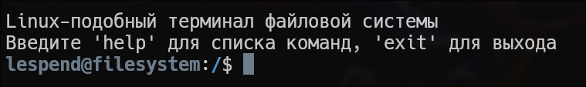
Рисунок 1 – Запуск программы и команда help
Программа запустилась успешно. Создадим файл с помощью команды touch и выведем содержимое директории ls (см. рис. 2).
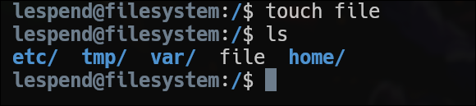
Рисунок 2 – Создание файла и вывод содержимого директории
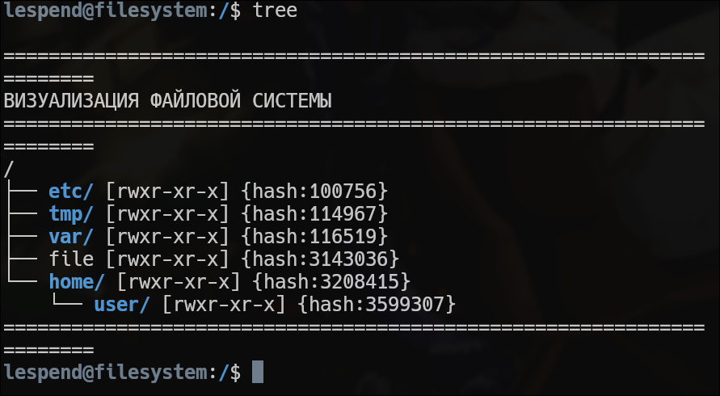
Выведем дерево элементов файловой системы с помощью команды tree (см. рис. 3).
Рисунок 3 – Вывод дерева элементов файловой системы
Переход в несуществующую директорию dir, получение вывода об ошибке (см. рис. 4).
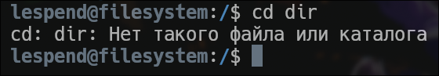
Рисунок 4 – Проверка возможности перейти в несуществующую директорию

Создание директории dir (см. рис. 5).
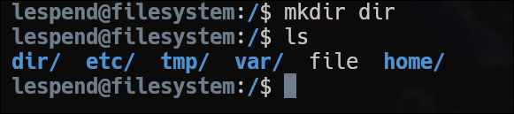
Рисунок 5 – Создание директории dir
Переход в директорию dir (см. рис. 6).
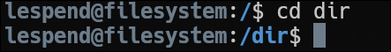

Рисунок 6 – Переход в существующую директорию dir
Вывод текущей директории (см. рис. 7).
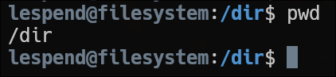

Рисунок 7 – Вывод текущей директории

6.2 Тест №2. Редактирование файлов
Проверим работы редакторивания файлов, а именно операции (insert/delete/append/find). Также проверим работу записи строки через echo и оператор «>>».
Создание файла через echo и оператор «>>». Используем команду cat для вывода содержимого файла (см. рис. 8).
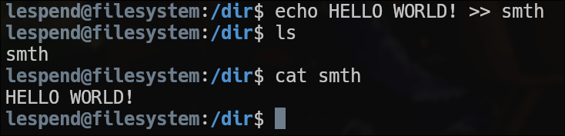
Рисунок 8 – Создание файла через echo и “>>”
Вставим на позицию 3 в файле текст “[template]” (см. рис. 9).
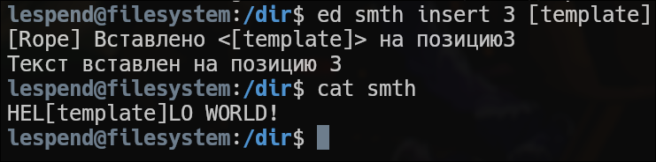
Рисунок 9 – Вставка текста на позицию 3 в файле
Удалим первое вхождение [template] в файле (см. рис. 10).
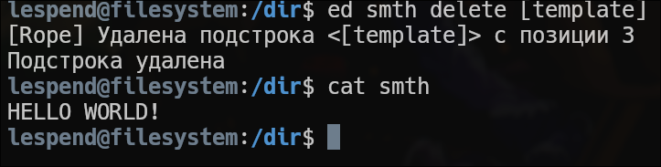
Рисунок 10 – Удаление первого вхождения подстроки [template]
Добавим текст «ETU LETI» в конец файла (см. рис. 11). Строка ввода вывелась на той же строке, что и текст. Это ожидаемое и правильное поведение, ведь в строке не был указан символ переноса строки «\n».
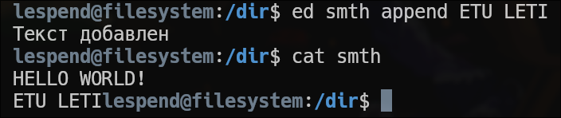
Рисунок 11 – Добавление текста в конец файла
Поиск в файле подстроки «WOR» (см. рис. 12).
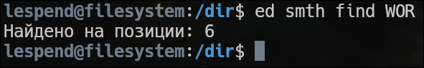
Рисунок 12 – Поиск в файле подстроки WOR

6.3 Тест №3. Удаление файлов и директорий.
Проверим работу алгоритма удаления файлов и директорий. Для этого используем команду rm. Выведем содержимое текущей директории, в ней расположен файл на 21 байт, также видно права доступа (см. рис. 13).
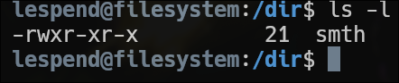

Рисунок 13 – Вывод содержимого директории
Перейдем в родительскую директорию и удалим директорию dir с помощью rm -r dir, проверим что ее больше нет с помощью комнды tree (см. рис. 14).
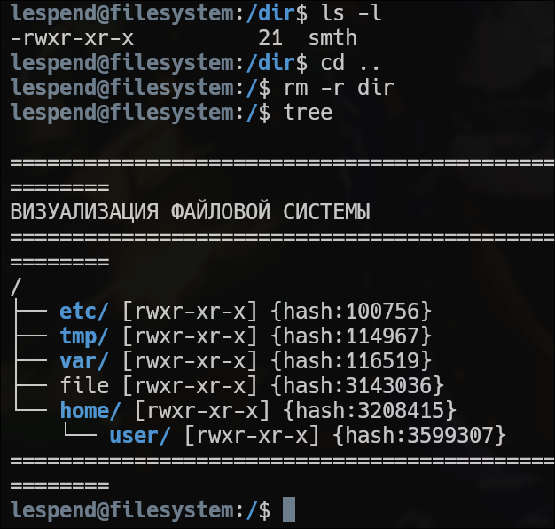
Рисунок 14 – Удаление директории
Удаление файла из корневой директории с помощью команды rm.
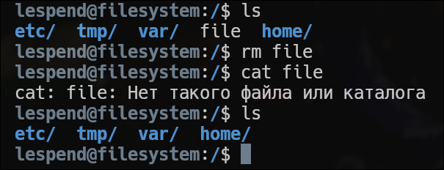
Рисунок 15 – Удаление файла
6.4 Тест №4. Изменение прав доступа к файлам и директориям.
С помощью команды chmod меняем права доступа к файлам и директории (см. рис. 16).
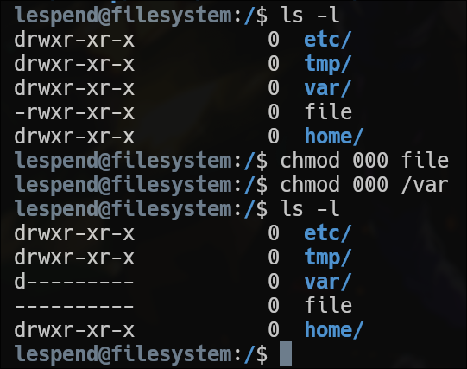

Рисунок 16 – Изменение прав доступа к файлу и директории
Попытка открыть или записать что-то в файл теперь недоступна, о чем гласит предупреждение (см. рис. 17).
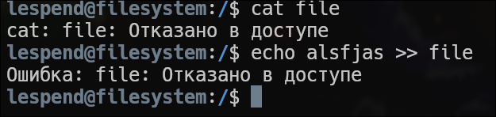
Рисунок 17 – Невозможность открыть файл из-за отсутсвия прав
Попытка посмотреть содержимое папки var (см. рис. 18).
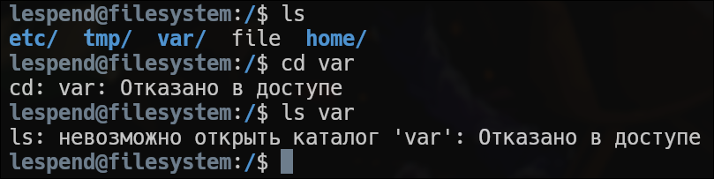
Рисунок 18 – Невозможность открыть директорию из-за отсутсвия прав на чтение

Исследование.
Для оценки эффективности разработанных алгоритмов и выбранных структур данных было проведен эксперимент по замеру времени выполнения ключевых операций. Замеры времени выполнения операций проводились на диапазоне от 0 до 100 000 заметок с шагом 2 000. На всех представленных ниже графиках черная пунктирная линия обозначает теоретическую сложность операции, с которой сравниваются практические результаты.

7.1 Операция создания заметки
Операция создания включает в себя проверку уникальности имени и вставку данных. Благодаря использованию хэш-таблицы для хранения индексов, проверка наличия заметки выполняется за константное время.
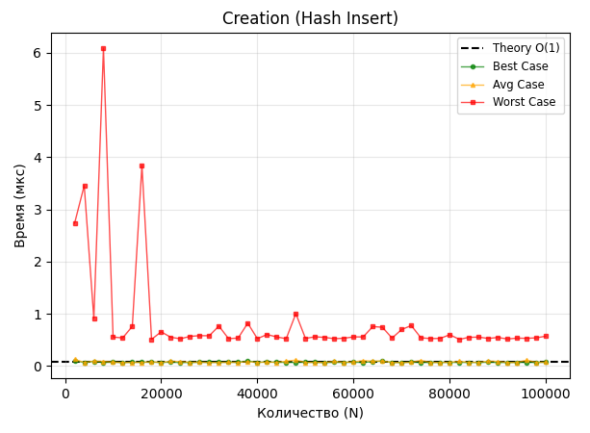
Рисунок 9 - Зависимость времени создания заметки от количества элементов (Creation)
График (см. рис. 9) подтверждает теоретическую амортизированную сложность O(1). Время выполнения остается стабильно низким вне зависимости от количества элементов в базе.
На красной линии наблюдаются единичные пики. Это моменты срабатывания механизма рехеширования (Rehash) — когда коэффициент загрузки таблицы превышает норму, происходит её расширение и перераспределение элементов. Это штатное поведение динамической хэш-таблицы.

7.2 Операция редактирования
Для редактирования заметки необходимо получить доступ к её содержимому по заголовку. Использование хэш-индекса позволяет выполнять поиск мгновенно, минуя перебор массива (см. рис. 10).
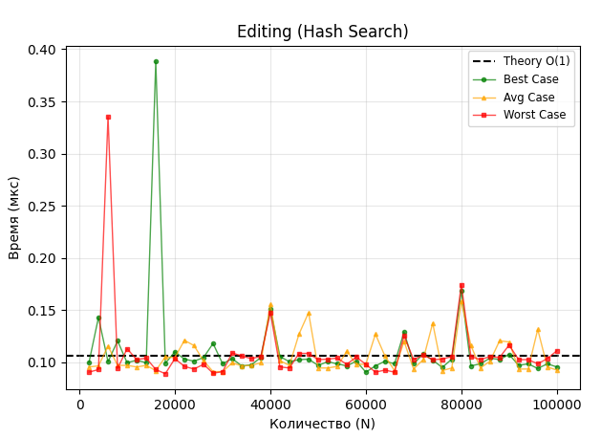
Рисунок 10 - Зависимость времени редактирования от количества элементов (Editing)
Экспериментальные данные демонстрируют горизонтальный тренд, что соответствует сложности O(1). Незначительные колебания графика связаны с работой планировщика операционной системы и особенностями кэширования процессора на сверхмалых временных интервала, а не с ростом объема данных.

7.3 Операция добавления ссылок
Добавление перекрестной ссылки требует поиска индексов двух заметок: источника и цели.
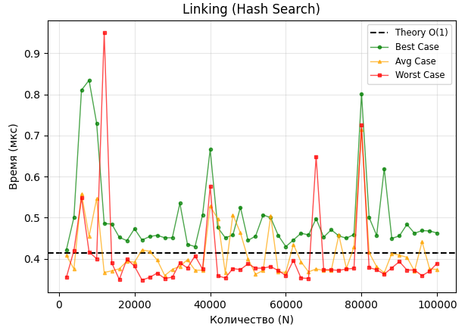
Рисунок 11 - Зависимость времени связывания заметок от количества элементов (Linking)
Поскольку поиск обоих элементов выполняется через хэш-таблицу, суммарное время операции не зависит от N. График (см. рис. 11) подтверждает стабильную производительность O(1) даже при максимальной нагрузке в 100 000 элементов.

7.4 Операция удаления заметки
Удаление элемента из std::vector операция с линейной сложностью. При удалении элемента из середины или начала массива требуется смещение всех последующих элементов влево для заполнения образовавшейся пустоты. Также удаление влечет за собой необходимость синхронизации индексов в хэш-таблице.
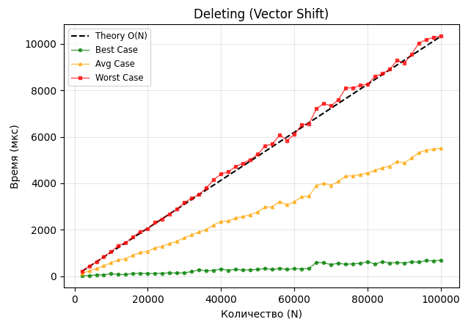
Рисунок 12 - Зависимость времени удаления от количества элементов (Deleting)
График (см. рис. 12) демонстрирует линейный рост O(N), что обусловлено физикой работы std::vector.

7.5 Операция поиска заметок по тегам
Поиск заметок по тегам требует полного перебора всех записей, что дает сложность O(N ⋅ T), где N – количество заметок, T – количество тегов. Дополнительное время тратится на сортировку результатов O(KlogK).
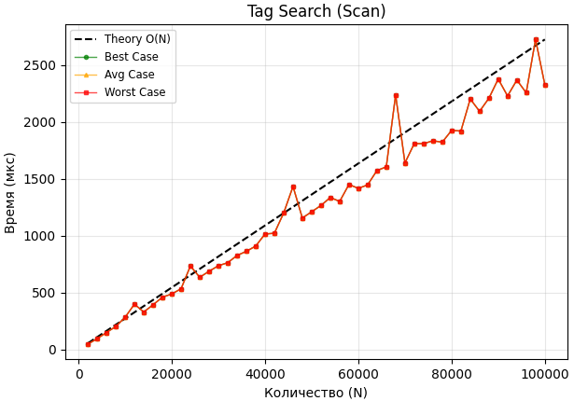
Рисунок 13 - Зависимость времени поиска по тегам от количества элементов (Tag Search)
График (см. рис. 13) показывает строгую линейную зависимость O(N). Линии лучшего, среднего и худшего случаев сливаются, так как алгоритм в любом сценарии вынужден проверить каждую из N заметок для формирования полного списка результатов.

7.6 Операция поиска по содержимому
Полнотекстовый поиск реализован методом перебора, сложность O(N ⋅ L).
График (см. рис. 14) демонстрирует стабильный линейный рост. Благодаря тому, что данные в векторе и строках расположены в памяти последовательно, обеспечивается высокая локальность кэша, и реальное время выполнения даже для 100 000 элементов остается низким.
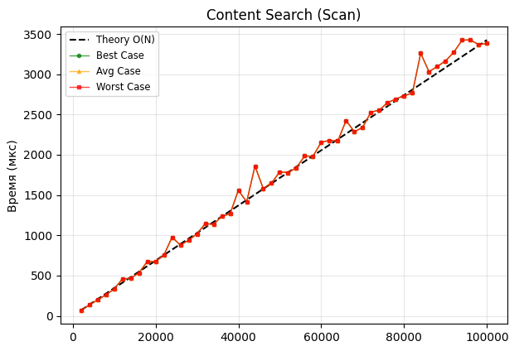
Рисунок 14 - Зависимость времени полнотекстового поиска от количества элементов (Content Search)

7.7 Итог
Эксперимент подтвердил корректность выбора гибридной структуры данных. Ключевые пользовательские операции (создание, навигация, редактирование) выполняются за время O(1), что обеспечивает мгновенный отклик системы. Линейная сложность O(N) характерна только для операций, требующих массовой обработки данных (поиск удаление со сдвигом).

ВЫВОДЫ
В ходе выполнения курсовой работы была спроектирована и реализована программная система для управления персональной базой знаний, имитирующая ключевой функционал редактора Obsidian. Основной целью проекта являлось создание эффективного инструмента для работы с текстовыми заметками, поддерживающего сложную сетевую структуру связей между документами.
Фундаментальным архитектурным решением стала реализация модели ориентированного графа, где вершинами выступают заметки, а ребрами — перекрестные ссылки. Граф организован на базе списков смежности, что позволило внедрить механизм двусторонних связей и обеспечить навигационную связность базы знаний. Система не только сохраняет прямые ссылки, указанные пользователем в тексте, но и автоматически вычисляет и обновляет список обратных ссылок (Backlinks). Хранение данных организовано с обеспечением персистентности: состояние графа и содержимое заметок синхронизируются с файловой системой.
В рамках работы был реализован комплекс алгоритмов для обработки и анализа данных. Разработан эффективный парсер, осуществляющий синтаксический разбор текста для выделения тегов и гиперссылок за один проход. Для упорядочивания результатов поиска была выполнена собственная реализация алгоритма быстрой сортировки (QuickSort), что позволило выполнить требования технического задания по отказу от готовых библиотечных функций. Также внедрен механизм отмены изменений (Undo), базирующийся на стеке состояний.
Особое внимание было уделено оптимизации производительности и выбору структур данных для обслуживания графа. Изначальный анализ показал, что при хранении вершин графа в линейном массиве операция добавления ребра (связи) требует полного перебора для поиска индекса целевой вершины. Для решения этой проблемы была внедрена гибридная архитектура. Стандартный вектор используется как физическое хранилище данных, обеспечивая хронологический порядок и локальность кэша. Параллельно с ним функционирует собственная реализация хэш-таблицы с методом цепочек и динамическим рехешированием, которая выполняет роль индекса.
Проведенное исследование производительности подтвердило, что внедрение хэш-таблицы критически ускорило работу с графом. Поиск вершины для проставления обратной ссылки теперь выполняется за константное время O(1) вместо линейного O(N), что обеспечивает мгновенное создание связей и проверку уникальности имен даже при нагрузке в 100 000 элементов. Хотя операция удаления узла из графа сохранила линейную сложность из-за особенностей сдвига памяти в векторе, это является допустимым компромиссом ради высокой скорости наиболее частых операций чтения и добавления.
Таким образом, разработанное программное средство демонстрирует высокую надежность и оптимальный баланс между сложностью реализации и быстродействием благодаря грамотному комбинированию графовой модели, последовательных контейнеров и хэширования.

СПисок используемых источников
- C++ reference [Электронный ресурс]. Справочная документация по языку C++. URL: https://en.cppreference.com/w/ (дата обращения: 08.12.2025).
- Obsidian Help [Электронный ресурс]. Официальная документация пользователя. URL: https://help.obsidian.md/ (дата обращения: 08.12.2025).
- Obsidian – Sharpen your thinking [Электронный ресурс]. Описание принципов работы и функциональных возможностей редактора. URL: https://obsidian.md/ (дата обращения: 08.12.2025).

ПРИЛОЖЕНИЕ А
ИСХОДНЫЙ КОД ПРОГРАММЫ
Название файла main.cpp
#include <iostream>
#include <sstream>
#include "modules/ObsidianManager.hpp"

using namespace std;

void printHelp() {
cout << "\nДоступные команды:\n";
cout << " create <Title> - Создать заметку\n";
cout << " read <Title> - Прочитать\n";
cout << " edit <Title> - Изменить текст\n";
cout << " delete <Title> - Удалить\n";
cout << " link <From> <To> - Добавить ссылку\n";
cout << " undo <Title> - Откат изменений\n";
cout << " backlinks <Title> - Показать обратные ссылки\n";
cout << " search <#Tag> - Поиск по тегу\n";
cout << " find <Text> - Поиск по тексту (подстрока)\n";
cout << " list - Список всех\n";
cout << " exit - Выход\n";
}

int main() {
setlocale(LC_ALL, "");
ObsidianManager manager;

cout << "Эмулятор Obsidian\n";
printHelp();

string line;
while (true) {
cout << "\n> ";
if (!getline(cin, line)) break;
if (line.empty()) continue;

stringstream ss(line);
string cmd;
ss >> cmd;

if (cmd == "exit") break;
else if (cmd == "help") printHelp();
else if (cmd == "list") manager.listAll();
else if (cmd == "create") {
string title; ss >> title;
if (title.empty()) { cout << "Укажите название!\n"; continue; }
cout << "Текст (END для завершения):\n";
string temp, fullContent;
while (getline(cin, temp) && temp != "END") fullContent += temp + "\n";
manager.createNote(title, fullContent);
}
else if (cmd == "read") {
string title; ss >> title; manager.readNote(title);
}
else if (cmd == "delete") {
string title; ss >> title; manager.deleteNote(title);
}
else if (cmd == "edit") {
string title; ss >> title;
cout << "НОВЫЙ текст (END для завершения):\n";
string temp, fullContent;
while (getline(cin, temp) && temp != "END") fullContent += temp + "\n";
manager.editNote(title, fullContent);
}
else if (cmd == "link") {
string from, to; ss >> from >> to; manager.appendLink(from, to);
}
else if (cmd == "undo") {
string title; ss >> title; manager.undoNote(title);
}
else if (cmd == "backlinks") {
string title; ss >> title; manager.showBacklinks(title);
}
else if (cmd == "search") {
string tag; ss >> tag; manager.searchTags(tag);
}
else if (cmd == "find") {
string query; ss >> query;
manager.searchContent(query);
}
else cout << "Неизвестная команда.\n";
}

return 0;
}

Название файла HashTable.hpp
#pragma once

#include <string>
#include <vector>

using namespace std;

struct HashNode {
string key;
int value;
HashNode* next;
HashNode(string k, int v);
};

class HashTable {
int tableSize;
int numElements;
vector<HashNode*> buckets;

size_t getIndex(const string& key);
void rehash();

public:
HashTable();
~HashTable();

void insert(const string& key, int value);
int get(const string& key);
void remove(const string& key);
void clear();

void shiftIndicesLeft(int deletedIndex);
};

Название файла HashTable.cpp
#include "HashTable.hpp"

size_t customHash(const string& str) {
size_t hash = 5381;
for (char c : str) {
hash = ((hash << 5) + hash) + c;
}
return hash;
}

HashNode::HashNode(string k, int v) : key(k), value(v), next(nullptr) {}

HashTable::HashTable() {
tableSize = 1009;
numElements = 0;
buckets.resize(tableSize, nullptr);
}

HashTable::~HashTable() {
clear();
}

size_t HashTable::getIndex(const string& key) {
return customHash(key) % tableSize;
}

void HashTable::rehash() {
int oldSize = tableSize;
int newSize = oldSize * 2;

vector<HashNode*> newBuckets(newSize, nullptr);

for (int i = 0; i < oldSize; ++i) {
HashNode* current = buckets[i];
while (current != nullptr) {
HashNode* nextNode = current->next;
size_t newIdx = customHash(current->key) % newSize;
current->next = newBuckets[newIdx];
newBuckets[newIdx] = current;
current = nextNode;
}
}
buckets = newBuckets;
tableSize = newSize;
}

void HashTable::insert(const string& key, int value) {
if (numElements >= tableSize) {
rehash();
}

size_t idx = getIndex(key);
HashNode* current = buckets[idx];

while (current != nullptr) {
if (current->key == key) {
current->value = value;
return;
}
current = current->next;
}

HashNode* newNode = new HashNode(key, value);
newNode->next = buckets[idx];
buckets[idx] = newNode;
numElements++;
}

int HashTable::get(const string& key) {
size_t idx = getIndex(key);
HashNode* current = buckets[idx];
while (current != nullptr) {
if (current->key == key) return current->value;
current = current->next;
}
return -1;
}

void HashTable::remove(const string& key) {
size_t idx = getIndex(key);
HashNode* current = buckets[idx];
HashNode* prev = nullptr;

while (current != nullptr) {
if (current->key == key) {
if (prev == nullptr) buckets[idx] = current->next;
else prev->next = current->next;
delete current;
numElements--;
return;
}
prev = current;
current = current->next;
}
}

void HashTable::clear() {
for (int i = 0; i < tableSize; ++i) {
HashNode* current = buckets[i];
while (current != nullptr) {
HashNode* temp = current;
current = current->next;
delete temp;
}
buckets[i] = nullptr;
}
numElements = 0;
}

void HashTable::shiftIndicesLeft(int deletedIndex) {
for (int i = 0; i < tableSize; ++i) {
HashNode* current = buckets[i];
while (current != nullptr) {
if (current->value > deletedIndex) {
current->value--;
}
current = current->next;
}
}
}

Название файла ObsidianManager.hpp
#pragma once

#include <string>
#include <vector>
#include "HashTable.hpp"

using namespace std;

struct Note {
string title;
string content;
vector<string> tags;
vector<string> links;
vector<string> backlinks;
vector<string> contentHistory;

Note(string t, string c);
void parseMetadata();
void updateContent(const string& newContent);
bool undo();
};

struct TagResult {
string tag;
string noteTitle;
};

class ObsidianManager {
vector<Note> notes;
HashTable noteMap;

int findNoteIndex(const string& title);
void saveToDisk(const Note& note);
void deleteFromDisk(const string& title);
void addBacklinksFor(const Note& sourceNote);
void removeBacklinksFor(const Note& sourceNote);
void rebuildAllGraph();
void rebuildHashMap();

public:
ObsidianManager();
void loadAllNotes();
void createNote(const string& title, const string& content);
void deleteNote(const string& title);
void editNote(const string& title, const string& newContent);
void appendLink(const string& fromTitle, const string& toTitle);
void undoNote(const string& title);
void showBacklinks(const string& targetTitle);
void searchTags(const string& prefix);
void listAll();
void readNote(const string& title);
void searchContent(const string& query);
};

Название файла ObsidianManager.cpp
#include "ObsidianManager.hpp"
#include <iostream>
#include <fstream>
#include <filesystem>
#include <sstream>
#include <utility>

namespace fs = std::filesystem;
const string NOTES_DIR = "notes";

template <typename T>
void mySwap(T& a, T& b) {
T temp = std::move(a);
a = std::move(b);
b = std::move(temp);
}

bool tagResultLess(const TagResult& a, const TagResult& b) {
if (a.tag != b.tag) return a.tag < b.tag;
return a.noteTitle < b.noteTitle;
}

template <typename T, typename Compare>
int partition(vector<T>& arr, int low, int high, Compare comp) {
T pivot = arr[high];
int i = (low - 1);
for (int j = low; j <= high - 1; j++) {
if (comp(arr[j], pivot)) {
i++;
mySwap(arr[i], arr[j]);
}
}
mySwap(arr[i + 1], arr[high]);
return (i + 1);
}

template <typename T, typename Compare>
void quickSort(vector<T>& arr, int low, int high, Compare comp) {
if (low < high) {
int pi = partition(arr, low, high, comp);
quickSort(arr, low, pi - 1, comp);
quickSort(arr, pi + 1, high, comp);
}
}

bool startsWith(const string& str, const string& prefix) {
if (prefix.size() > str.size()) return false;
for (size_t i = 0; i < prefix.size(); ++i) {
if (str[i] != prefix[i]) return false;
}
return true;
}

Note::Note(string t, string c) : title(t), content(c) {
parseMetadata();
}

void Note::parseMetadata() {
tags.clear();
links.clear();
for (size_t i = 0; i < content.length(); ++i) {
if (content[i] == '#' && (i == 0 || isspace(content[i-1]))) {
string tag = "#";
i++;
while (i < content.length() && !isspace(content[i])) {
tag += content[i];
i++;
}
tags.push_back(tag);
}
}
string linkStart = "[[";
size_t pos = 0;
while ((pos = content.find(linkStart, pos)) != string::npos) {
size_t endPos = content.find("]]", pos);
if (endPos != string::npos) {
string linkName = content.substr(pos + 2, endPos - pos - 2);
links.push_back(linkName);
pos = endPos + 2;
} else {
pos++;
}
}
}

void Note::updateContent(const string& newContent) {
contentHistory.push_back(content);
content = newContent;
parseMetadata();
}

bool Note::undo() {
if (contentHistory.empty()) return false;
content = contentHistory.back();
contentHistory.pop_back();
parseMetadata();
return true;
}

int ObsidianManager::findNoteIndex(const string& title) {
return noteMap.get(title);
}

void ObsidianManager::saveToDisk(const Note& note) {
fs::path path = fs::path(NOTES_DIR) / (note.title + ".txt");
ofstream outFile(path);
if (outFile.is_open()) {
outFile << note.content;
outFile.close();
} else {
cerr << "Ошибка записи файла: " << path << endl;
}
}

void ObsidianManager::deleteFromDisk(const string& title) {
fs::path path = fs::path(NOTES_DIR) / (title + ".txt");
if (fs::exists(path)) fs::remove(path);
}

void ObsidianManager::addBacklinksFor(const Note& sourceNote) {
for (const string& targetTitle : sourceNote.links) {
int targetIdx = findNoteIndex(targetTitle);
if (targetIdx != -1) {
notes[targetIdx].backlinks.push_back(sourceNote.title);
}
}
}

void ObsidianManager::removeBacklinksFor(const Note& sourceNote) {
for (const string& targetTitle : sourceNote.links) {
int targetIdx = findNoteIndex(targetTitle);
if (targetIdx != -1) {
auto& bl = notes[targetIdx].backlinks;
size_t writeIdx = 0;
for (size_t readIdx = 0; readIdx < bl.size(); ++readIdx) {
if (bl[readIdx] != sourceNote.title) {
if (writeIdx != readIdx) {
bl[writeIdx] = bl[readIdx];
}
writeIdx++;
}
}
bl.resize(writeIdx);
}
}
}

void ObsidianManager::rebuildAllGraph() {
for (auto& note : notes) note.backlinks.clear();
for (const auto& source : notes) {
addBacklinksFor(source);
}
}

void ObsidianManager::rebuildHashMap() {
noteMap.clear();
for (size_t i = 0; i < notes.size(); ++i) {
noteMap.insert(notes[i].title, (int)i);
}
}

ObsidianManager::ObsidianManager() {
if (!fs::exists(NOTES_DIR)) fs::create_directory(NOTES_DIR);
loadAllNotes();
}

void ObsidianManager::loadAllNotes() {
notes.clear();
for (const auto& entry : fs::directory_iterator(NOTES_DIR)) {
if (entry.path().extension() == ".txt") {
string title = entry.path().stem().string();
ifstream inFile(entry.path());
stringstream buffer;
buffer << inFile.rdbuf();
notes.push_back(Note(title, buffer.str()));
}
}
rebuildHashMap();
rebuildAllGraph();
cout << "Загружено заметок: " << notes.size() << std::endl;
}

void ObsidianManager::createNote(const string& title, const string& content) {
if (findNoteIndex(title) != -1) {
cout << "Ошибка: Заметка уже существует.\n";
return;
}
Note n(title, content);
notes.push_back(n);
noteMap.insert(title, notes.size() - 1);
saveToDisk(n);
addBacklinksFor(notes.back());
cout << "Заметка создана.\n";
}

void ObsidianManager::deleteNote(const string& title) {
int idx = findNoteIndex(title);
if (idx == -1) { cout << "Не найдено.\n"; return; }
removeBacklinksFor(notes[idx]);
deleteFromDisk(title);
notes.erase(notes.begin() + idx);
noteMap.remove(title);
noteMap.shiftIndicesLeft(idx);
cout << "Заметка удалена.\n";
}

void ObsidianManager::editNote(const string& title, const string& newContent) {
int idx = findNoteIndex(title);
if (idx == -1) { cout << "Не найдено.\n"; return; }
removeBacklinksFor(notes[idx]);
notes[idx].updateContent(newContent);
saveToDisk(notes[idx]);
addBacklinksFor(notes[idx]);
cout << "Заметка обновлена.\n";
}

void ObsidianManager::appendLink(const string& fromTitle, const string& toTitle) {
int idxFrom = findNoteIndex(fromTitle);
int idxTo = findNoteIndex(toTitle);
if (idxFrom == -1 || idxTo == -1) {
cout << "Ошибка: Одна из заметок не существует.\n";
return;
}
removeBacklinksFor(notes[idxFrom]);
string appendText = "\nСсылка: [[" + toTitle + "]]";
notes[idxFrom].updateContent(notes[idxFrom].content + appendText);
saveToDisk(notes[idxFrom]);
addBacklinksFor(notes[idxFrom]);
cout << "Ссылка добавлена.\n";
}

void ObsidianManager::undoNote(const string& title) {
int idx = findNoteIndex(title);
if (idx == -1) { cout << "Не найдено.\n"; return; }
removeBacklinksFor(notes[idx]);
if (notes[idx].undo()) {
saveToDisk(notes[idx]);
addBacklinksFor(notes[idx]);
cout << "Откат выполнен успешно.\n";
} else {
addBacklinksFor(notes[idx]);
cout << "Нет действий для отмены.\n";
}
}

void ObsidianManager::showBacklinks(const string& targetTitle) {
int idx = findNoteIndex(targetTitle);
if (idx == -1) { cout << "Заметка не найдена.\n"; return; }
cout << "--- Backlinks (Заметки, ссылающиеся на '" << targetTitle << "') ---\n";
if (notes[idx].backlinks.empty()) {
cout << "Ссылок нет.\n";
} else {
for (const auto& bl : notes[idx].backlinks) {
cout << "- [[" << bl << "]]\n";
}
}
}

void ObsidianManager::searchTags(const string& prefix) {
vector<TagResult> results;
for (const auto& note : notes) {
for (const auto& tag : note.tags) {
if (startsWith(tag, prefix)) {
results.push_back({tag, note.title});
}
}
}
if (results.empty()) { cout << "Тэги не найдены.\n"; return; }
quickSort(results, 0, (int)results.size() - 1, tagResultLess);
cout << "Результаты (" << prefix << "):\n";
for (const auto& res : results) {
cout << res.tag << " -> " << res.noteTitle << "\n";
}
}

void ObsidianManager::listAll() {
cout << "--- Все заметки ---\n";
for (const auto& n : notes) {
cout << "[" << n.title << "]\n";
}
}

void ObsidianManager::readNote(const string& title) {
int idx = findNoteIndex(title);
if (idx == -1) { cout << "Не найдено.\n"; return; }
cout << "=== " << notes[idx].title << " ===\n";
cout << notes[idx].content << "\n";
cout << " [Tags]: ";
for(const auto& t : notes[idx].tags) cout << t << " ";
cout << "\n [Links Out]: ";
for(const auto& l : notes[idx].links) cout << l << " ";
cout << "\n [Backlinks In]: ";
for(const auto& b : notes[idx].backlinks) cout << b << " ";
cout << "\n====================\n";
}

void ObsidianManager::searchContent(const string& query) {
bool foundAny = false;
cout << "--- Поиск по содержимому: '" << query << "' ---\n";
for (const auto& note : notes) {
if (note.title.find(query) != string::npos ||
note.content.find(query) != string::npos) {
cout << "Найдено в [" << note.title << "]\n";
foundAny = true;
}
}
if (!foundAny) cout << "Ничего не найдено.\n";
}

